附件2
首届全国大学生软式曲棍球锦标赛
竞赛规程

一、主办单位
中国大学生体育协会
中国曲棍球协会
二、承办单位
上海理工大学
三、协办单位
上海市大学生体育协会、上海体育学院、上海市杨浦区体育局
四、执行机构
待定
五、日期和地点
1、日期：2021年8月1-6日；
2、地点：上海理工大学学生体育活动中心
六、竞赛分组
男子甲组（阳光组）、男子乙组（体院组）；如某组别参赛队不足3支队，则视情况取消该组别，或与其他组别合并编组比赛，分别录取名次。
七、参赛资格
1、参赛运动员必须身体健康，须有医院体检证明(包括校医院，以医院在报名表上盖章为准),适合于软式曲棍球运动。
2、各参赛运动员必须办理比赛期间意外伤害保险，报到时出具保险证明原件，上交复印件，并签署《自愿参赛责任及风险告知书》方可参赛。
3、每位运动员只限参加一个组别的比赛。
4、香港、澳门地区高校学生参赛资格认证以居民身份证和回乡证为准。
5、参赛运动员必须是已在教育部“全国高校新生录取及在校学生学籍管理系统（数据信息库）”注册的在读全日制大学生（包括研究生），且具有中国国籍（包括港、澳、台）；2021年应届毕业生可以参加本次比赛。
6、运动员必须在《中国学生体育竞赛管理系统》和《中国曲棍球协会软式曲棍球委员会会员管理系统》注册才能报名参赛。
7、按照高考成绩（无体育加试或加分）正常考入各类高校的大学生参加甲组（阳光组）比赛。
8、属在校就读的现（退）役专业运动员、高校高水平运动队队员（以教育部阳光平台上公示的名单为准）以及各大体院、综合院校及师范院校的体育学院（系）、体职院等院校体育运动专业的学生参加乙组（体院组）比赛。
9、运动队报到时必须提供加盖学校招生办公室章的招生录取审批表，运动员有效身份证明，包括：身份证、学生证等有效证件原件，并由组委会进行赛前资格审查。
10、参赛队伍原则上由各省市资格赛或上一年度当地大学生比赛前三名队伍组队参加。
11、各队须按照赛地疫情防控要求做好相关防疫工作。
八、注册及报名办法
（一）中国大学生体育协会注册
1、所有参赛运动员所在学校必须为中国大学生体育协会会员单位，并在《中国学生体育信息服务系统》（www.nssc.org.cn）中进行网上会员单位注册。香港、澳门参赛运动员不受此限。
2、注册工作由参赛运动员所在学校的学校系统管理员登录《中国学生体育信息服务系统》(www. nssc.org.cn )进行运动员和教练员网上注册。
3、为简化注册、审核流程，系统实行学校系统管理员负责制，学校系统管理员负责该学校参加中国大学生体育协会各项赛事和活动相关人员的注册和资格审查工作，保证所注册人员数据信息准确、真实、有效，参赛资格符合中国大学生体育协会各项赛事竞赛规程的要求。中国大学生体育协会将不再对注册信息统一审核。
4、所有注册信息一经提交即视为真实有效数据，中国大学生体育协会将联合教育部学生司、基础司、学信网等部门对注册信息进行抽查，若学校系统管理员在注册、报名工作中弄虚作假，中国大学生体育协会保留追究该学校相关责任的权利。
5、注册时学校系统管理员需按要求填写教练员、运动员相关信息、上传第二代身份证件（电子版正反面) 、近期免冠一十照片等材料。
6、学校系统管理员登录后请在“概览”~ “管理说明”中仔细阅读《中国学生体育信息服务系统使用说明》相关内容。
7、系统操作推荐使用谷歌浏览器最新版本、360浏览器最新版本(选择极速模式 )或IE11浏览器。
8、参赛运动员在赛前必须完成注册工作，到达赛区后不予注册; 没有注册的运动员严禁参赛。
（二）中国曲棍球协会软式曲棍球委员会注册
1、所有参赛运动员必须在《中国曲棍球协会软式曲棍球委员会会员管理系统》（www.chinafloorball.org）进行会员注册。并由球队教练员完成团队报名。
2、会员注册办法请参见附件一
（三）报名办法
1、参赛队员必须是全日制在读的大学生（和研究生），进修生和成人高等教育学生无参赛资格。
2、参加分站赛队伍按照各分站赛竞赛规程规定报名。
3、参加全国赛的各参赛队于6月31日前完成在线报名。距比赛前7天，允许各队有一次调整参赛运动员的机会（须符合报名要求），以后将不予再更换运动员。
4、凡未在《中国曲棍球协会软式曲棍球委员会会员管理系统》报名的学校，不允许参赛。报名信息提交后,通过资格审查和财务审查(审查会费缴纳)，打印报名表，盖学校公章、医院章。
5、注册、报名咨询:
5.1中国大学生体育协会
协会事务部：孙变丽 电话: 010-66093753
5.2中国曲棍球协会软式曲棍球委员会
联系人：吴明亮 联系电话：15602981187
九、竞赛办法
按照国家体育总局以及大学生体育协会疫情防控要求，今年办赛控制赛事规模以及参赛人数，故此制定以下竞赛办法。
本次比赛同一组别队伍不超过16支。
（一）第一阶段
1、如某组报名参赛队不足8支队，则不分组，采用单循环比赛办法，决出第一阶段的名次。
2、如参赛队为8-12支队，则分两个小组，采用单循环比赛办法，分别决出第一阶段各小组的名次。
3、如参赛队为13-24支队，则分为A、B、C、D四个小组，采用单循环比赛办法，分别决出四个小组的名次。
（二）第二阶段
1、参赛队不足8个队，则由获得第一阶段第1、2名，第3、4名、第5、6名的队各进行一场附加赛，决出最后名次。获单循环第7名的队不再进行比赛。
2、如参赛队为8-12支队，则将第一阶段获得两个小组第1、2名和第3、4名的队分别组成两个小组，采用交叉赛办法决出本次比赛第1-4名和第5-8名。
如参赛队为9支队时，则获第一阶段小组第5名的队为本次比赛最后一名。如参赛队为10支队时，则获小组第5名的两个队进行附加赛决出本次比赛第9-10名。如参赛队为11支队时，则获第一阶段小组第5、6名的队组成一组采用单循环比赛办法决出本次比赛第9-11名（第一阶段相遇过的队不再重复进行比赛，其比分带入第二阶段）。如参赛队为12支时，则获得第一阶段小组第5、6名的队组成一组，采用交叉赛办法决出本次比赛第9-12名。
4、如参赛队为13-24支队，则第一阶段获得A、C组和B、D组第1、2名的队分别采用交叉赛办法决出1-4名组（E组）和5-8名组（F组），E组、F组分别采用交叉赛办法决出本次比赛1-4名和5-8名。获得第一阶段小组赛第3、4、5、6名的队分别组成一个小组，采用交叉赛办法决出本次比赛第9-12名、第13-16名、第17-20名和第21-24名。
第1-8名比赛办法具体如下：
分组赛
A1-C2 比赛1
B1-D2 比赛2
A2-C1 比赛3
B2-D1 比赛4
半决赛
比赛1负者-比赛2负者 比赛5
比赛3负者-比赛4负者 比赛6
比赛1胜者-比赛2胜者 比赛7
比赛3胜者-比赛4胜者 比赛8
决赛
比赛5负-比赛6负 决7-8名
比赛5胜-比赛6胜 决5-6名
比赛7负-比赛8负 决3-4名
比赛7胜-比赛8胜 决1-2名
如参赛队为13支时，则获得小组第4名的队为本次比赛最后一名。如参赛队为14支时，则获得第一阶段小组赛第4名的队进行附加赛决出本次比赛第13-14名。如参赛队为15支时，则获得第一阶段小组赛第4名的队采用单循环办法决出本次比赛第13-15名。如参赛队为16支时，则获得第一阶段小组赛第4名的队采用交叉赛办法决出本次比赛第13-16名（A5-C5、B5-D5，胜者决第13、14名，负者决第15、16名），以此类推决出全部名次。
（三）竞赛编排
单循环比赛时，将根据IFF有关编排办法执行。同省（市）队伍先进行比赛。
分组比赛时，按报名顺序按蛇形排列原则入组，并按IFF有关编排办法执行；原则上同省（市）队伍强行分到不同组别，如同省市队伍无法强行分到不同组别，则同省市队伍安排在首轮比赛。
（四）名次录取办法
1、小组赛每队胜一场得3分，平一场得1分，负一场得0分，弃权得-3分，积分多者名次列前。如遇两队或两队以上积分相等，则依次按下列办法决定名次：
1)相互间的胜负关系，胜者名次列前；
2)相互间净胜球数，多者名次列前；
3)小组赛总净胜球数，多者名次列前；
4)小组赛总进球数，多者名次列前；
5)如仍相等，则采用抽签办法决定名次。
2、不同小组未出线队按照下列办法决定名次：
- 若各小组队伍数不一样，多队伍小组的成绩按照各队减去与排名小组最后的比赛成绩来统计积分；
- 积分多者，名次列前；
- 净胜球多者，名次列前；
- 总进球多者，名次列前；
- 以上办法如若一致，名次并列
（五）淘汰赛办法
1、淘汰赛阶段比赛必须决出胜负，在常规时间比赛结束时比分相等，除冠亚军决赛外，都是直接采用点球（3轮）的办法决定胜负。
2、冠亚军决赛将采用半场5分钟，共10分钟加时赛金球决胜制，进球队即获胜；若加时赛10分钟时间比赛结束时比分相等，则进行点球（3轮）决胜。
十、赛制
（一）竞赛规则
1、本次比赛以国际软式曲棍球联合会（IFF）制定的软式曲棍球竞赛规则（2018年版）为基本准则，并结合国内各高校软式曲棍球开展的具体情况制定本次比赛适用规则；如本规则与IFF规则有冲突，以本规则为准；本规则未涉及的部分以IFF规则为准。
2、本次比赛采用6人制标准赛制（含守门员），场地大小为40米×20米（可根据实际情况进行适当调整），每场比赛时间为15分钟×3节，比赛最后2分钟为净时间（响哨停表），二节之间休息5分钟，每队全场有一次30秒暂停机会。
3、如遇疫情防控或极端恶劣天气等其他不利因素，为保护参赛运动员的健康和安全，组委会可视情况修改比赛赛程和比赛时间。
（二）处罚规定
1、处罚
（1）运动员犯规后由对方发任意球或点球。
（2）裁判员可以根据场上犯规程度或者其他干扰比赛的情况，对球员以及球队随队工作人员进行处罚，包括且不仅限于：罚出场2分钟、5分钟、10分钟以及全场禁赛
（3）若裁判员因为严重犯规而对球员或球队随队工作人员出示红牌处罚，被处罚人员将被禁赛到本场比赛结束，并且不排除赛事组委会根据裁判员报告追加禁赛处罚。
2、如某运动队有被停赛的运动员，则该队替补席须相应减少运动员人数。
3、教练员、运动员或随队人员凡有围攻、漫骂、侮辱、殴打或故意伤害裁判员、工作人员或对方运动员的行为，按违反《全国学生体育竞赛纪律处罚规定》和《中国曲棍球管理条例》予以追加处罚。
（三）比赛服装
1、每队必须准备两套深浅颜色不同的比赛服，运动员比赛服装颜色必须统一，包括长袜。
2、守门员的两套上装颜色必须与其他队员颜色有明显区分。守门员不允许使用球杆，必须佩戴IFF认证并有相应标识的头盔。
3、运动员的比赛服装，上衣背面及短裙或短裤的正面左侧需印有实心号码，背面号码高至少200毫米，短裙、短裤号码高至少70毫米，守门员前胸、后背均需佩带号码。
4、比赛服装号码必须为1-99号，且1号必须为守门员服装号码。
5、队员不能佩戴帽子、项链和手环等可能对自己以及他人造成伤害的装饰品以及不安全的框架眼镜等，专业的运动眼镜除外。
（四）比赛器材
1、参赛运动队必须使用IFF认证并有相应标识的装备。
2、组委会将免费提供IFF认证的器材，提供给无认证装备的参赛队使用。
3、若队员上场使用未经认证的装备，一经发现即按照规则规定取消其当场比赛资格。
十一、录取名次与奖励：
（一）按照参赛队伍数量按比例设立一、二、三等奖，获得前三名队伍将获颁奖牌、奖状及奖杯，其余奖项将颁发相应等级奖状；
（二）根据参赛队数量按比例设“体育道德风尚奖”；
（三）根据参赛队各组别教练员数量，按比例设“优秀教练员奖”。
十二、报名和报到
（一）报名人数
1、每队可报领队1名、教练员2名、运动员20名。
2、不可领队兼教练员，请各单位安排专职领队赴赛区工作。
3、所有裁判须为中国曲棍球协会注册裁判员，持有中国曲棍球协会颁发的软式曲棍球裁判员证书，在赛前2天报到，必须经过统一裁判培训后才能上岗执裁。
(二) 报到日期
按补充通知要求执行。
(三) 报到时上交材料
1、出示学生证、身份证原件(香港、澳门地区学生身份证和回乡证原件);
2、出示保险证明原件，上交复印件。
3、上交报名表原件 (学校公章、医院章)
4、新冠肺炎流行病学调查表 (见附件) 。
5、上交《自愿参赛责任及风险告知书》(见附件2)。
（四）报到
技术代表、裁判长、裁判员和工作人员于赛前2天报到，各运动队提前1天报到，组委会技术会议将于比赛日前一天晚上19：30召开。
十三、裁判员
1、技术代表或比赛监督、裁判长由中国曲棍球协会和大学生体育协会选派。
2、组委会根据比赛需要将抽调中国曲棍球协会注册裁判员执法。
十四、经费
1、各参赛队往返赛区交通费、食宿费用自理。
2、根据疫情防控要求，参赛队伍须入住组委会指定酒店，详见补充通知。
3、接送站大巴费用:
如需组委会安排交通，则按照组委会开列的实际交通费用结算。
4、比赛保证金:根据教育部学生体育协会联合秘书处下发“关于统一全国学生单项体育比赛收费标准”的通知(教体秘[2012]16)，为加强对参赛队伍的管理，保证赛会各项工作的顺利进行，各参赛队伍在报到时须交纳“比赛保证金”3000元。对在赛会期间未发生违纪违规行为的代表队(员) ，将在比赛结束时如数退还“比赛保证金”。
如有以下违反大会纪律的现象出现，比赛保证金不予退还，并取消违规项目的所有比赛。
1、违反大会纪律，运动员资格不符等;
2、无故弃权(包括运动员因伤、因病弃权由大会指定医院开具证明，否则按无故弃权处理);
3、速反“社会治安管理条例”、“全国学生体育竞赛纪律处罚规定”、“运动员守则”、“教练员守则” 。
十五、比赛监督、仲裁委员、裁判员选派
仲裁委员会人员组成和职责范围按《国家体育总局仲裁委员会条例》以及大体协规定执行。
十六、抗议和申诉
运动队如若对本场比赛提出抗议或申诉，须于赛后15分钟内将书面报告和证据以及申诉费3000元人民币上交仲裁委员会。仲裁委员会在下一轮首场比赛前1小时做出书面裁决，如胜诉，则退还全额申诉费，但比赛结果不予更改。抗议或申诉受理内容和处理程序及办法按中国曲棍球协会有关规定执行。
十七、其他
1、大会竞赛委员会有权调整赛程，比赛中裁判长有权临时变更比赛场地和时间。
2、本规程未尽事宜另行通知，本规程最终解释权属中国大学生体育协会和中国曲棍球协会。
3、竞赛规程、有关通知等信息查询请登录中国学生体育网 (http://www.sports.edu.cn/) 和中国曲棍球协会软式曲棍球委员会(www.chinafloorball.org) 查询。

附件一

中国曲棍球协会软式曲棍球委员会会员注册系统说明
一：注册系统说明
1、CFU认证会员：向平台提供了相应的会员认证材料给平台审核验证的用户，如手机号码、身份证、头像等能证明其是合法会员的材料，并需缴纳会员费（收费30元人民币）。
2、如何选择会员类型：认证会员的类型包含：专业运动员、业余运动员、青少年运动员（19周岁以下）、专业会员（教练员、裁判员、教师、俱乐部从业人员）。请认真填写各项资料（*号均为必填项）。
3、会员认证流程：见二：注册流程
二：注册流程
每个用户仅可认证一次，支付成功后不可取消，不可重新认证！
- 进入软式曲棍球委员会官网（www.chinafloorball.org）点击【个人中心】，进入个人中心页面登录
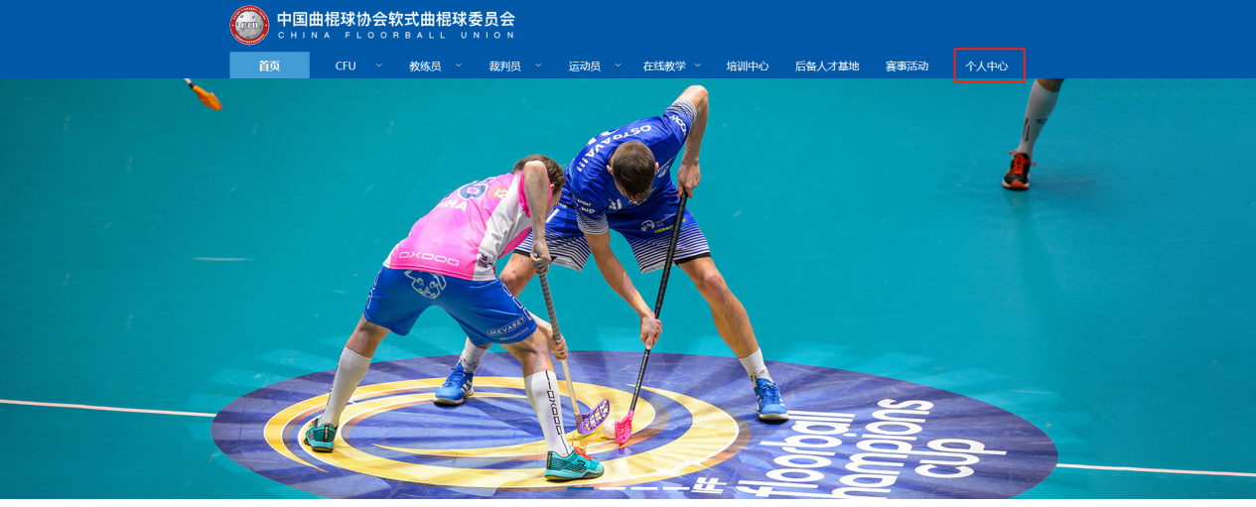

- 【个人中心】-【我的认证】点击进入我的认证页面。选择注册会员认证
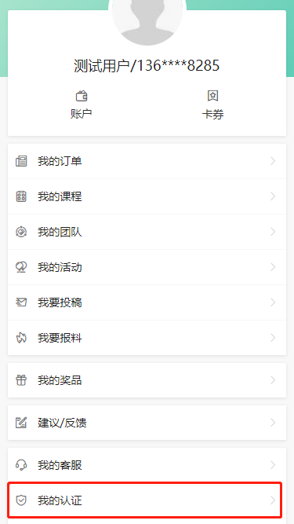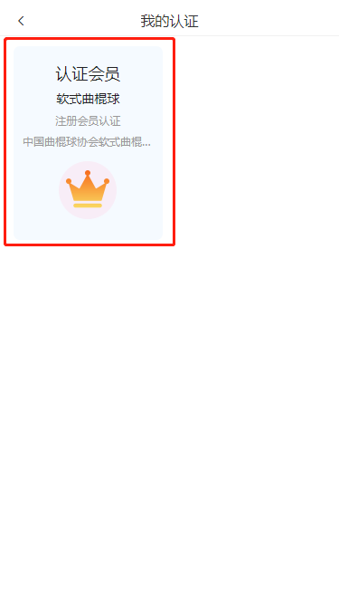

- 填写会员认证的基本资料，带*号为必填项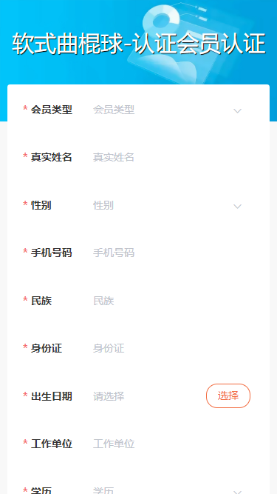 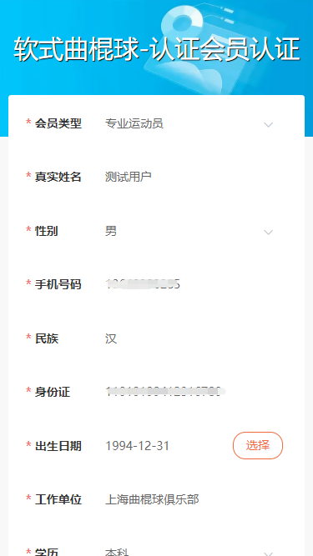

- 填写完真实信息后，点击页面底部【确认】按钮，进入到待支付页面。如发现信息填写错误可以点击【撤销认证】重新认证。
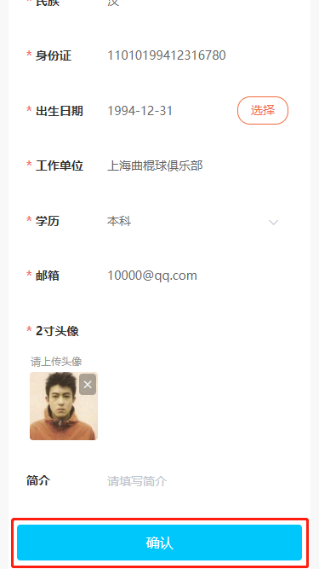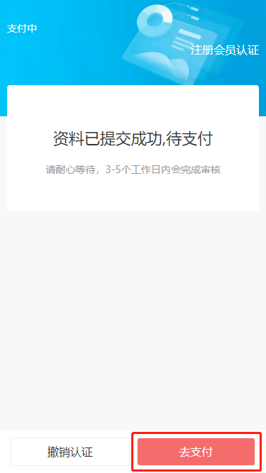
- 点击【去支付】，进入支付页面。支付倒计时为30分钟，超时订单关闭作废
支付方式：会员账户支付、微信支付、支付宝支付。选择一种支付方式点击【确认支付】，支付成功后，会员认证完成。请等待后台人员审核

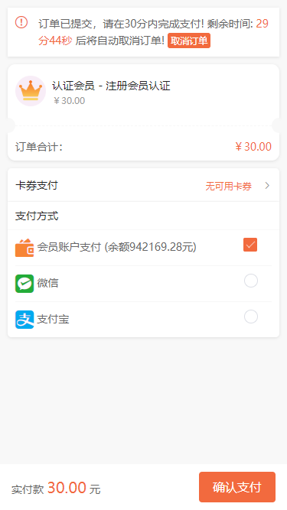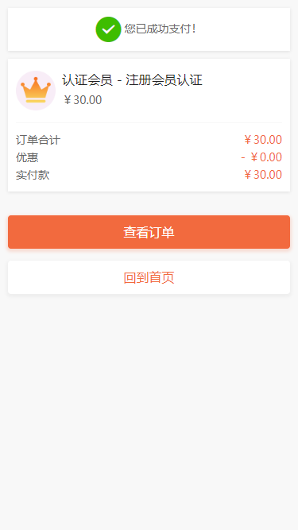

- 点击【查看订单】，进入订单详情页面。

- 查看审核结果：重新进入【个人中心】-【我的认证】-【软式曲棍球注册会员认证】，点击查看审核状态

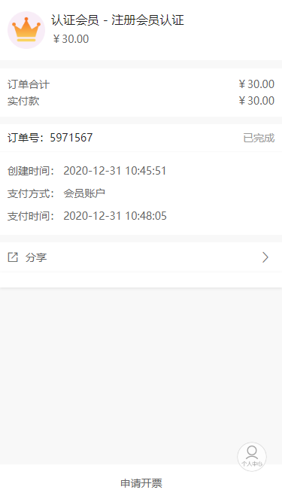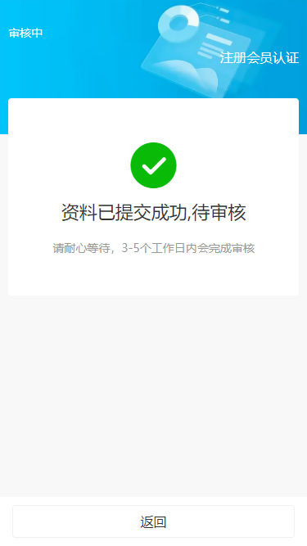

附件二
自愿参赛责任及风险告知书

一、本人（队) 自愿报名参加2021年首届全国大学生软式曲棍球锦标赛 比赛并签署本责任书。
二、本人（队) 已全面了解并同意遵守大会所制订的各项竞赛规程、规则、要求及采取的安全措施。
三、本人已完全了解自己的身体状况,确认自己身体健康状况良好，具备参赛条件，已为参赛做好充分准备，并在比赛前购买了“人身意外伤害保险”；监护人经审慎评估，确认被监护人身体状况符合参赛条件，并自愿承担相应风险。
四、本人（队) 充分了解本次比赛可能出现的风险，且已准备必要的防范措施，以对自己〈学生) 安全负责的态度参赛。
五、本人（队) 愿意承担比赛期间发生的自身意外风险责任，且同意对于非大会原因造成的伤害等任何形式的损失大会不承担任何形式的赔偿。
六、本人（队) 同意接受大会在比赛期间提供的现场急救性质的医务治疗，但在离开现场后，在医院救治等发生的相关费用由本队（人) 负担。
七 本人（队) 承诺以自己的名义参赛，决不冒名顶蔡，和否则自愿承担全部法律责任。
八、本人（队) 及家长（监护人) 已认真阅读并全面理解以上内容，且对上述所有内容予以确认并承担相应的法律责任。

参赛项目： 软式曲棍球
（签名请用楷体字填写，务必清晰可辨） 。

运动员姓名：

运动队领队签名：

参赛单位〈盖章) : 2021年 月 日

备注: 本《告知书》为每名运动员单独 1 份，先由运动员本人及其监护人签字，然后由领队签字, 加盖学校公章，最后将所有参赛运动员的《告知书》装订成册，并在领了从、教练员会议时交给组委会。

